Pismo: KCzp.272-255/20 Kraków, 2020-08-19

WYKONAWCY,
którzy pobrali SIWZ

ODPOWIEDŹ NA ZAPYTANIA W SPRAWIE SIWZ (40)

Uprzejmie informujemy, że wpłynęła prośba o wyjaśnienie zapisu specyfikacji istotnych warunków zamówienia, w postępowaniu prowadzonym na podstawie przepisów ustawy z dnia 29 stycznia 2004 roku Prawo Zamówień Publicznych (Dz. U. z 2019 r. poz. 1843 ze zm.) w trybie „przetarg nieograniczony”, którego przedmiotem jest Budowa wielofunkcyjnej Hali Sportowej AGH w Krakowie. KC-zp.272-255/20.

Treść zapytań i odpowiedzi brzmi następująco:

- Prosimy o wyjaśnienie co Inwestor rozumie przez pozycję 159 d.2.2.1.1 przedmiaru – „Lekka metalowa obudowa dachów płaskich o nachyleniu do 10% z blachy trapezowej wg proj. Konstrukcji”. Brak informacji na ten temat w projekcie.
Odp.: Obie hale sportowe są przekryte blachą trapezową.
Zgodnie z opisem konstrukcji:
Sala A - blacha trapezowa TR150 o grubości 1.5mm (w odległości 11.3m od osi H w kierunku osi A) oraz TR150 o grubości 1.0mm na pozostałym obszarze.
Sala B - blacha trapezowa TR150 o grubości 1.5mm (w odległości 20.0m od osi K w kierunku osi P) oraz TR150 o grubości 1.0mm na pozostałym obszarze.

- Zgodnie z rysunkiem AW-11 w wycenie inwestycji należy uwzględnić 4 szt. odbojnic ze stali zwykłej malowanej proszkowo na kolor RAL 7016. Bardzo prosimy o uszczegółowienie parametrów danych odbojnic (średnica, wysokość, długość).
Odp.: Odbojnice przyziemne łukowe typ "C" - 4 szt.
wymiary: średnica 76mm (±6 mm), wymiar wewnętrzny 600mm, wysokość 600mm,
materiał: stal zwykła, malowana proszkowo
kolor: RAL 7016

- Zgodnie z rysunkiem A-14 wykończenie dolne stropu pomiędzy parterem a 1 piętrem w osiach A-B/1-3 to wykończenie w tynku cienkowarstwowym (P14). Natomiast zgodnie z rysunkiem A-47w powinna to być płyta włókno-cementowa. Prosimy o weryfikację.
Odp.: Należy wykonać strop nadwieszenia z płyt włókno – cementowych na ruszcie zgodnie z rys. A-46w_korekta dostępnym pod linkiem:
http://di.adm.agh.edu.pl/public/mendyk/HS/A-46w_korekta.pdf

- Na żadnym z rysunków PZT nie jest zaznaczone, w którym miejscu zaprojektowano kosze na śmieci. Prosimy o wyjaśnienie.
Odp.: Naniesiono kosze na śmieci na rys PZT-03_korekta dostępnym pod linkiem:
http://di.adm.agh.edu.pl/public/mendyk/HS/Pzt-03_korekta.pdf

- Na żadnym z rysunków PZT nie jest zaznaczone, w którym miejscu zaprojektowano osłony na drzewa. Prosimy o wyjaśnienie.
Odp.: Naniesiono osłony na drzewa na rys PZT-03_korekta dostępnym pod linkiem:
http://di.adm.agh.edu.pl/public/mendyk/HS/Pzt-03_korekta.pdf

- Na rysunku PZT „Pzt-03_ZAZIELENIENIE I MAŁA ARCH” są zaznaczone tylko 4 ławki bez oparcia, natomiast w przedmiarze od Inwestora jest 7 sztuk. Prosimy o wyjaśnienie.
Odp.: W opisie proj. zagospodarowania terenu jest błędny zapis. Należy przyjąć do oferty 4 szt. ławek prostych montowanych na terenie.

- Prosimy o podanie sposobu wykończenia sufitu w wejściu do budynku w osiach I-J/13-12. Na rysunku przekroju F-F (A-16) brak oznaczenia wykończenia.
Odp.: Strop nadwieszenia – ocieplany, tynkowany (tynk cienkowarstwowy).

- Prosimy o podanie sposobu wykończenia ściany zewnętrznej w osiach I-J/13-12 w poziomie parteru (zaznaczono na rysunku poniżej). Brak oznaczenia sposobu wykończenia na rysunku A-02.
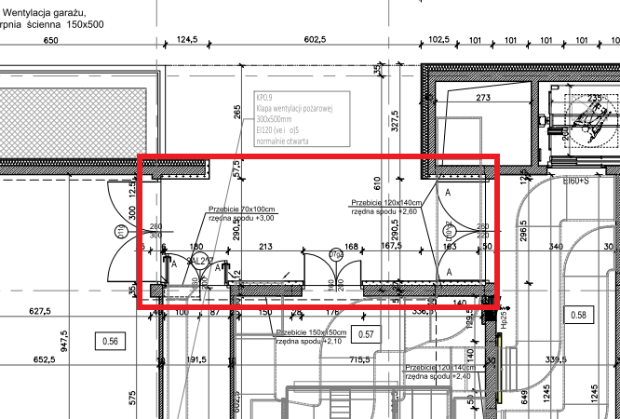
Odp.: Ściany ocieplane, tynkowane (tynk cienkowarstwowy).

- Bardzo prosimy o informację w jaki sposób należy wykonać lady. Czy front lady ma być jednolity z listewek, czy dzielony jak w kółeczkach na projekcie (rysunki AW-37 – AW-40), na projekcie są sprzeczne informacje odnośnie tego detalu. Lada czerwona (rysunek AW-37) jest najbardziej niejasna, ponieważ na jednym rzucie frontu są dwa pasy listewek góra dół, a na kolejnym jednolity front od góry do dołu. Prosimy weryfikację.
Odp.: Na rysunkach detali lady pokazano fragment przekroju listew, żeby pokazać proporcję elementów i ich kolorystykę. Listwy mają iść przez całą wysokość lady (od cokołu). Ponadto na parterze, analogicznie jak obudowę lady zaprojektowano pionowy element obniżenia sufitu podwieszanego.

- Prosimy o informację, jaki typ kostki należy wykonać na chodnikach i na placu przed wejściem. W STWIOR są dwa typy: TYP 1: 68x18 cm, 53x12 cm gr. 8 cm oraz TYP 2: jasnoszary wym.20x30cm, 20x40cm, 20x50cm; ciemnoszary wym.20x30cm, 20x40cm, 20x50cm; karbon wym.20x30cm, 20x40cm, 20x50cm. Prosimy o wyjaśnienie.
Odp.: W opisie jest błędny zapis, należy przyjąć zgodnie z rysunkiem PZT-04 płyty o wym . 20x30cm, 20x40cm, 20x50cm

- Prosimy o przesłanie rysunku o nazwie „PZT-04_PLAC PRZED WEJŚCIEM GŁÓWNYM” z zaznaczeniem kolorów kostki. Informacja jest bardzo ważna z punktu widzenia prawidłowej wyceny oraz realizacji zakresu.
Odp.: Skorygowany rys PZT-04 dostępnym jest pod linkiem:
http://di.adm.agh.edu.pl/public/mendyk/HS/PZT-04_korekta.pdf

- Prosimy o informację, który rozmiar kostki należy wykonać na drogach wewnętrznych oraz na miejscach postojowych. W STWIOR są dwa wymiary: kostka betonowa 10x10x8 (miejsca postojowe, drogi wewnętrzne) oraz kostka betonowa 20x10x8 (miejsca postojowe, drogi wewnętrzne). Jeżeli mają zostać wykonane dwa rozmiary kostki to prosimy o informację, w jakiej proporcji.
Odp.: Całość winna zostać wykonana z kostek 20x10, kostka 10x10 traktowana jest jako elementy uzupełniające (tylko w miejscach gdzie pełnowymiarowa kostka się nie mieści). Dopuszcza się również wykonywanie docinania kostek 20x10

- Prosimy o podanie długości wkładek systemu Masterkey.
Odp.: Długości wkładek musi zostać dobrana do drzwi jakie zaproponuje wykonawca.

- Prosimy o przesłanie detalu parapetu wewnętrznego.
Odp.: Parapet pokazany jest np. na detalu rys. A-47 w PW Architektura

- Prosimy o wyjaśnienie rozbieżności dot. posadzki betonowej P12 w piwnicy w garażu: zgodnie z opisem na przekrojach posadzka ma być wykonana z fibrobetonu o klasie B-25, w opisie technicznym jest mowa o klasie betonu C 30/37. Który wariant należy uwzględnić w ofercie?
Odp.: Należy przyjąć zgodnie z opisem C30/37.

- Prosimy o wskazanie lokalizacji oraz wymiarów wycieraczek zewnętrznych. Zgodnie z rysunkami wycieraczki są jedynie na parterze, czy wejściu do głównego holu, z kolei w przedmiarze (pozycja 348 d.2.2.8) jest większą ilość tych elementów.
Odp.: Dodatkowo 2 szt. wycieraczek zewnętrznych znajdują się na tarasie użytkowym (przy wejściu na korytarz i do pokoju biurowego).

- Prosimy o potwierdzenie, że wycieraczki wewnętrzne znajdują się jedynie przy wejściu do głównego holu (pom. 0.01a, 0.01b, 0.01 c). W przypadku wystąpienia tego elementu w innym miejscu prosimy o wskazanie lokalizacji oraz wymiarów wycieraczek.
Odp.: 4 szt. wycieraczek wewnętrznych: 3 szt. o wym. 300x144 w wiatrołapach wejścia głównego oraz 1 szt. o wym. 190x120 w wejściu w osi 12

- Prosimy o informację jakie należy przyjąć wykończenie posadzki na schodach zewnętrznych prowadzących z poziomu terenu do piwnicy (między osiami A-C).
Odp.: Wykończenie płytki gresowe na kleju:
- płytka o wymiarze 40x40 cm
- gres porcelanowy barwiony w masie, kolor biały, powierzchnia naturalna, płytka imitująca kamień granitowy
- płytka antypoślizgowa: min. R 11
- nasiąkliwość poniżej 0,1%
- wytrzymałość na zginanie 45 N/mm²
- siła łamiąca 2500 N
- maksymalne ścieranie wgłębne 135 mm³
- odporne na plamienie
- odporność chemiczna – ULA, UHA
- płytka fabrycznie zabezpieczona przed brudzeniem (zamknięta struktura powierzchni);

- Prosimy o wskazanie lokalizacji pom. -1.04. W jaki sposób ma być wykończona posadzka, ściany oraz sufit w tym pomieszczeniu? Brak informacji w dokumentacji.
Odp.: Na rysunku A-01 pomieszczenie wentylatorni, widoczne na poniżej załączonym fragmencie rysunku (prawidłowo opisane w tabelce) omyłkowo zostało opisane jako -1.03. Powinno być -1.04. Wykończenie analogiczne jak pozostałych pomieszczeń technicznych.

- Prosimy o informację w jaki sposób ma być wykończona posadzka w części pom. -1.03.

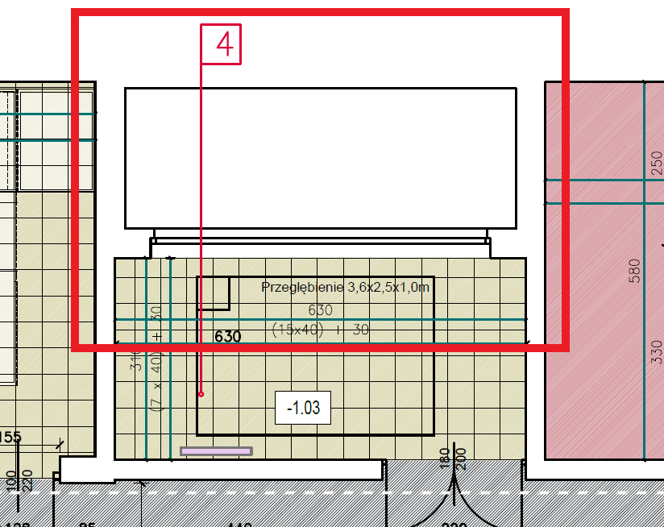
Odp.:
Wykończenie płytki gresowe na kleju:
- gres porcelanowy barwiony w masie, kolor biały, powierzchnia naturalna, płytka imitująca kamień granitowy
- płytka antypoślizgowa: min. R 11
- nasiąkliwość poniżej 0,1%
- wytrzymałość na zginanie 45 N/mm²
- siła łamiąca 2500 N
- maksymalne ścieranie wgłębne 135 mm³
- odporne na plamienie
- odporność chemiczna – ULA, UHA
- płytka fabrycznie zabezpieczona przed brudzeniem (zamknięta struktura powierzchni);,

- Prosimy o udostępnienie szczegółowego rysunku wykonawczego podestów z krat wema wraz z zestawieniem elementów podkonstrukcji w piwnicy w pom. -1.13, -1.14, -1.15, -1.16, -1,17. Brak informacji w dokumentacji.
Odp.: W linku poniżej rysunek A-56 z rozrysowaną podkonstrukcją pod ażurowe kraty pomostowe:
http://di.adm.agh.edu.pl/public/mendyk/HS/A-56.pdf

- Prosimy o informację, czy posadzka pod podestami w pom. -1.13, -1.14, -1.15, -1.16, -1,17 ma być wykończona (jeśli tak to w jaki sposób?), czy ma zostać surowy beton.
Odp.: Poniżej podestów – surowy beton

- Prosimy o informację w jaki sposób ma zostać wykończona posadzka w pom. -1.16a. Brak informacji w dokumentacji.
Odp.: Płytki gresowe – analogicznie jak w pomieszczeniach technicznych. Ściany i sufit – tynkowane i malowane.

- Prosimy o informację, w jaki sposób mają być wykończone posadzki, ściany oraz sufity w pom. -1.19, -1.20, -1.21, -1.22, -1.23. Brak informacji w projekcie wykończenia wnętrz.
Odp.: Posadzka zgodnie z rys. AW-17
- spoczniki , na poz. przyziemia oraz parteru – PVC w kolorystyce analogicznej jak pomieszczenia obok,
- biegi schodów i spocznik pośredni z płyt gresowych.
Ściany i sufity tynkowane, malowane (zgodnie z rys AW-16)

- Prosimy o informację, w jaki sposób mają być wykończone ściany pomieszczeń technicznych oraz korytarzy w piwnicy. Czy należy założyć tynkowanie oraz malowanie?
Odp.: Zgodnie z opisem projektu wnętrz – ściany i sufity pomieszczeń technicznych tynkowane (tynk cem. - wap. IV kl) – str. 28 , oraz malowane farbami emulsyjnymi (kolor biały) – str. 34. W pomieszczeniu wymiennikowni należy założyć okładzinę ceramiczną do wys. min. 200cm (pł. gres analogiczne jak na posadzkę pom. technicznych -zgodnie z opisem proj. wnętrz pkt. 8.2.8– nie jest wymagana antypoślizgowość dla płytek ściennych)

- Prosimy o informację, w jaki sposób mają być wykończone sufity w pomieszczeniach technicznych w piwnicy.
Odp.: Zgodnie z opisem projektu wnętrz sufity pomieszczeń technicznych mają być tynkowane i malowane farbami emulsyjnymi. W pomieszczeniach w których na stropie jest ocieplenie, dopuszcza się stosowanie tynków cienkowarstwowych.

- Prosimy o informację, jaki rodzaj płytek należy wykonać w pom. 1.08 oraz 1.11. Brak oznaczenia na rys. AW-13.
Odp.: W pomieszczeniach 1.08 i 1.11 należy przyjąć pł. gres nr 1 ( gres barwiony biały mat) o wym. 60x60cm.

- Prosimy o informację, jaki rodzaj wykończenia posadzek należy przyjąć w pom. 1.23. Brak oznaczenia na rys. AW-18.
Odp.: W pomieszczeniach 1.23 należy przyjąć posadzkę taką samą jak w pom. 1.24 (zarówno wymiary ja i kolorystyka).

- Prosimy o informację, jaki rodzaj wykończenia posadzek należy przyjąć w pom. 3.35. Brak oznaczenia na rys. AW-20.
Odp.: Pom. wentylatorni – posadzka zgodnie z opisem proj. wnętrz pkt. 8.2.8

- Prosimy o wyjaśnienie rozbieżności: jakiego koloru płytki należy ułożyć w pomieszczeniach 1.02-1.05 - rys. AW-24? W legendzie jest mowa o płytkach białych (nr 1) i grafitowych (nr 3). Z kolei na rysunkach jest oznaczenie płytek nr 1 i nr 2.
Odp.: Na rysunku jest błąd w oznaczeniu. Należy traktować oznaczenie 2 i 3 jako jedną pozycję

- Prosimy o wyjaśnienie rozbieżności: jakiego koloru płytki należy ułożyć w pom. 1.17-1.21 – rys. AW-28? Oznaczenia na rysunkach są niespójne z legendą.
Odp.:
W pomieszczeniach 1.17, 1.9, 1.21 – gres barwiony w masie kolor biały mat (posadzka i ściany)
W pomieszczeniach 1.18, 1.20 - posadzka z wykładziny PVC kolor biały z elementami grafitowymi.

- Prosimy o informację, jaki rodzaj wykończenia posadzki należy przyjąć w pom. 2.13 oraz 2.13a. Brak oznaczenia w projekcie wnętrz.
Odp.: Należy przyjąć posadzkę taką samą jak w sali 2.16

- W jaki sposób mają być montowane płyty z betonu architektonicznego? Prosimy o udostępnienie rysunku detalu montażu płyt.
Odp.: W hallu głównym płyty z betonu mogą być montowane na kleju.
W hali A płyty należy montować na podkonstrukcji systemowej wzmocnionej zgodnie z wytycznymi dostawcy. Beton należy mocować na podkonstrukcji widocznej (np. kotwy widoczne .kołki, podkonstrukcja). Dopuszczalna minimalna odległość kotew od brzegu płyty – 6cm. Rozstaw kotew należy uzgodnić z dostawcą podkonstrukcji.

- Prosimy o informację, czy siedziska audytoryjne na trybunach należy wykonać jako siedziska tapicerowane w kolorze grafitowym zgodnie z wszelkimi normami wymienionymi w specyfikacjach zgodnie z opisem technicznym architektury wnętrz str. 68, czy zgodnie z przedstawionym w opisie technicznym architektury wnętrz na str. 68 zdjęciem (rozbieżność pomiędzy opisem a zdjęciem).
Odp.: Siedziska należy wykonać zgodnie z opisem projektu, przedstawione zdjęcie jest jedynie poglądowe.

- Zgodnie z zapisami SIWZ oraz opisem technicznym architektury wnętrz w hali B należy wykonać 6 szt. koszy montowanych do konstrukcji ściany oraz 2 szt. montowane do konstrukcji dachu. Z kolei zgodnie z rysunkiem AW-10 powinny to być 3 szt. kosze montowane do ściany (Kt) oraz 5 szt. koszy montowanych do konstrukcji dachu (Ks). Prosimy o weryfikację.
Odp.: Należy przewidzieć 6 szt. koszy montowanych do konstrukcji ściany oraz 2 szt. montowane do konstrukcji dachu. W linku poniżej skorygowany rys. AW-10.
http://di.adm.agh.edu.pl/public/mendyk/HS/AW-10_korekta.pdf

- Prosimy o potwierdzenie, że zgodnie z zapisami SIWZ w hali A należy wycenić jedynie 6 szt. koszy montowanych do konstrukcji dachu (Ks), a 2 szt. koszy najazdowych (Kn) nie należy wyceniać.
Odp.: Odpowiedzi udzielono w dokumencie „Odpowiedź na zapytania w sprawie SIWZ nr 14”.

- W opisie technicznym architektury wnętrz podano, że tablice koszy mają być ze szkła hartowanego. Natomiast zgodnie z rysunkiem AW-10 ze szkła akrylowego. Prosimy o weryfikację.
Odp.: Tablice należy wyceniać ze szkła hartowanego.

- W związku z obszernością i wysokim stopniem skomplikowania inwestycji, wieloma pytaniami dotyczącymi przedmiotu zamówienia, które mają istotny wpływ na cenę oferty prosimy o przesunięcie terminu składania ofert na dzień 18.08.2020 r.
Odp.: Termin otwarcia ofert został wcześniej zmieniony.

